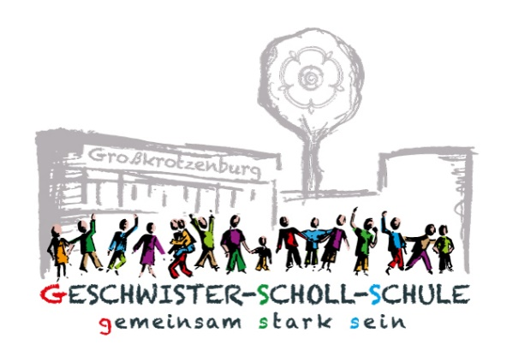

24.04.2020

Liebe Schülerinnen und Schüler der GSS,

heute haben wir eine Aufgabe für euch alle!
Ein Zeichen dafür, dass wir eine Gemeinschaft sind und zusammenhalten, auch wenn wir uns momentan nicht sehen können.

Habt ihr Lust, ein Stockmännchen zu basteln und dieses an den Schulzaun bei der großen Wiese zu hängen?

Dafür sucht euch eine Astgabel sowie einen kleinen Ast und gestaltet aus diesen ein Männchen- bemalt die Äste, arbeitet mit Wolle, Stoffresten, Pfeifenputzer, Wackelaugen- wie auch immer euch eure Figur gefällt!

Wir freuen uns auf eure Männchen und sind gespannt, wie viele unseren Schulzaun schmücken werden!

Viele Grüße aus der Schule

eure Lehrerinnen und Lehrer
der Geschwister- Scholl- Schule
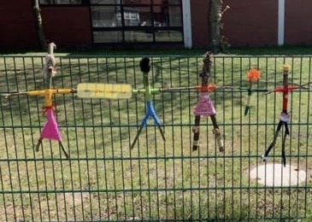
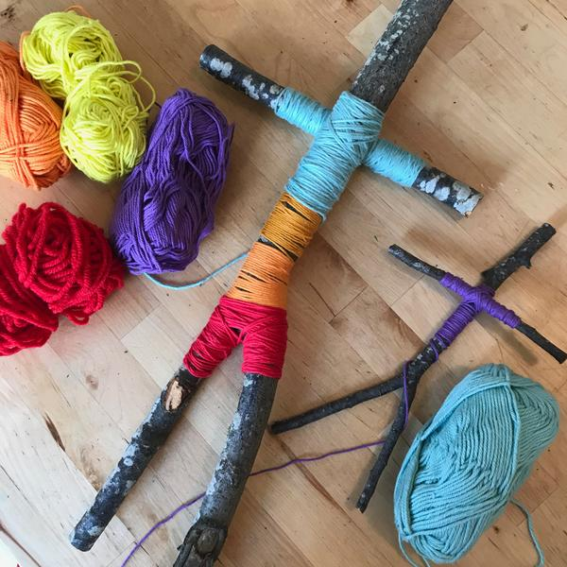
(Fotoquelle: Pinterest/ Facebook)

